8 сынып

Павлодар облысы Май ауданы
Көктөбе жалпы орта білім беретін мектеп
Физика пән мұғалімі Жакупбаева Л.З
Көктөбе 2014г.

Физикадан зертханалық жұмыс
«Тізбек бөлігіне арналған Ом заның тексеру»
Жұмыстың мақсаты :тізбектің бөлігіндегі ток күшің,кернеуді, кедергіні өлшеу..
Сабақтың өткізілетін орын : информатика кабинеті
компьютерлық программа «виртуальные лабораторные работы»бойынша зертханалық жұмыс,,Тізбек бөлігіне арналған Ом заның тексеру,, виртуально өткізіледі
Бір компьютерде екі оқушы жұмыс істейді.
Мақсаты:
Білімділік: Тақырып бойынша алған білімдерін эксперименттік бекіту.
Дамытушылық: Өлшеулер жүргізу және нәтижелерін өңдеу білігін дамыту
Тәрбиелік: Зерттеу мәдениетіне тәрбиелеу

Жұмыс барысы.

- Ұйымдастыру кезеңі------- 1мин.

- Оқушылармен амандасып ,сабаққа қатысатын тексерген соң,бүгінгі сабақ барысымен және мақсатымен таныстыру ,қауіпсіздік техникасын еске түсіру
- .
Компьютер арқылы виртуальді зертханалық жүмыс жасаймыз ,,Тізбек бөлігіне арналған Ом заның тексеру . Қажетті құралдармен тыныстыру

Жұмыс орның дайындау.
- Компьютер қосу рет ретімен ( БП, монитор, системный блок ).
- «Виртуальные лабораторные работы» программасын қосу
- № 6«,,Тізбек бөлігіне арналған Ом заның тексеру»
- Теорияны кайталау:
- Ток күші деп нені атайді?
- Ток күшінің өлшем бірлігі?
- Ток күшің өлшейтің аспап.
- Электр кернеу дегеніміз не?
- Кернеудің өлшем бірлігі.
- Кернеуді қалай өлшейді?
- Тізбек болігінің сызбанүсқасында шартты белгілер қандай?
- Тақташада электр тізбек сызбанұсқа кескіндендер.Ток күшін өлшеуге және кернеуді есептеуге вольтметр ,амперметр қосындар.
- Электр тізбекте қандай негізгі параметрдер байланыста болады? Осы занды түжырымдандар.
- Қандай аспаппен ток күшің азайтуға болады?
- Өткізгіштерді жалғаудын тәсілдерін айтындар
- Электр сызбанұсқада тізбектей жалғауын тақташада салындар.
- Электр сызбанұсқада параллель жалғауын тақташада салындар .
- Тізбектей,параллель жалғанғанда жалпы кедергі қалай есептелінеді.
- Практикада электр тізбегінің сызбанұсқасында қолданылатын шартты белгілер ?

- Зертханалық жұмыс.
Ашылған жұмыс барысымен танысып .Берілген шамаларды өлшеп ,есептерді шығарындар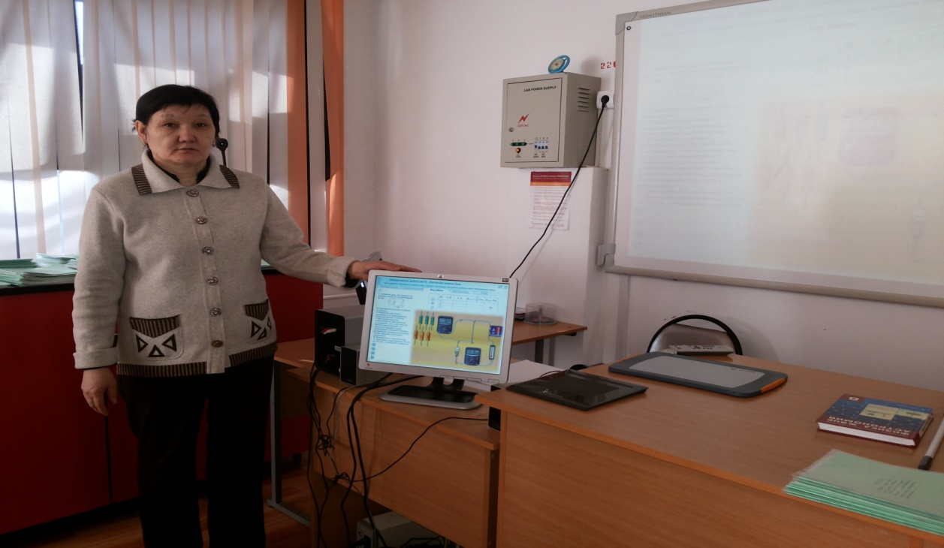

- Жұмыс барысы.

1.Инструкция бойынша алған мәлеметтерді кестеге жазындар. 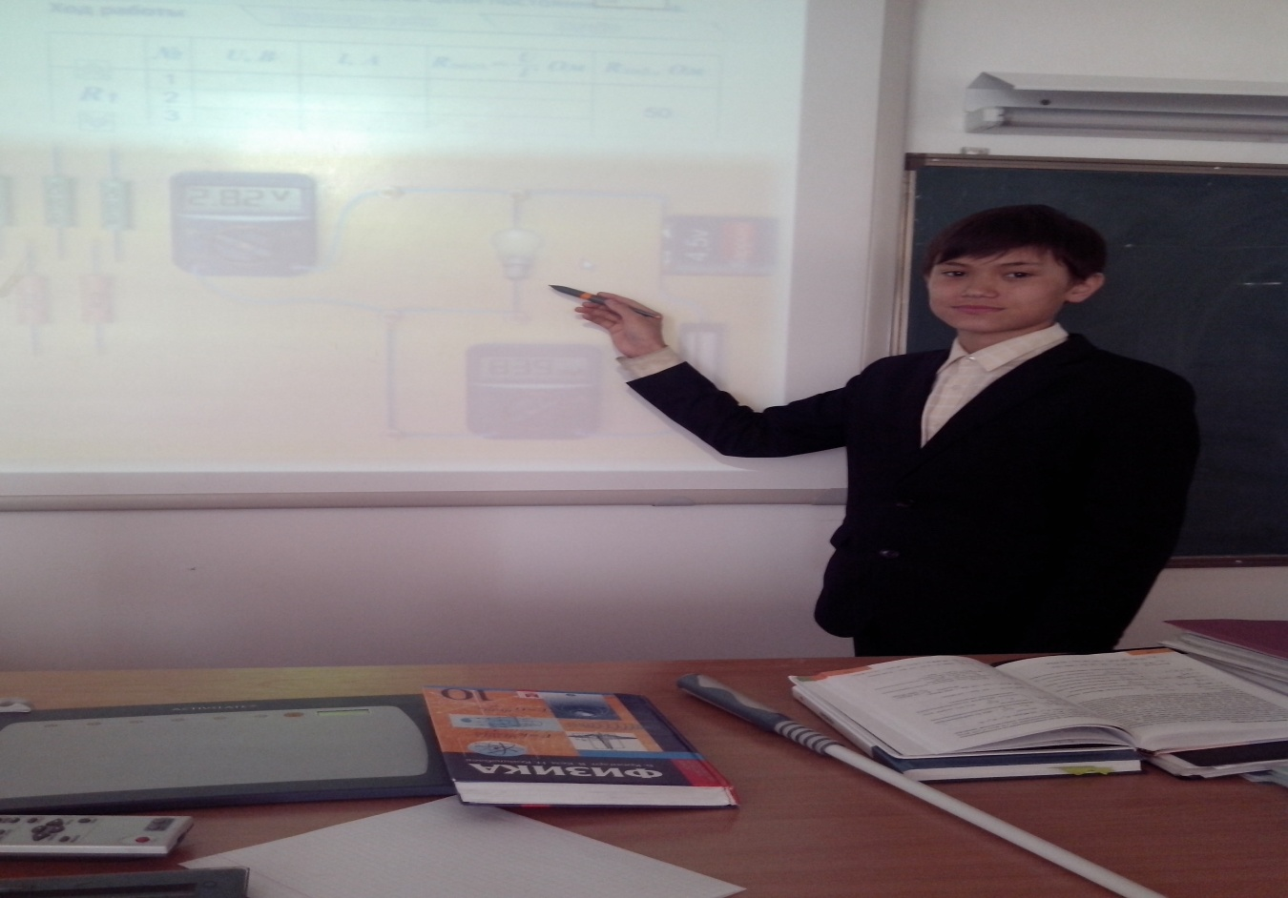

2. Ом заның тұжырымдамасын тексеріп, алған нәтижелерін кестеге жазындар.
3. Компьютер берген қосымша тапсырмаларды орында мәлеметтерді кестеге жаз. 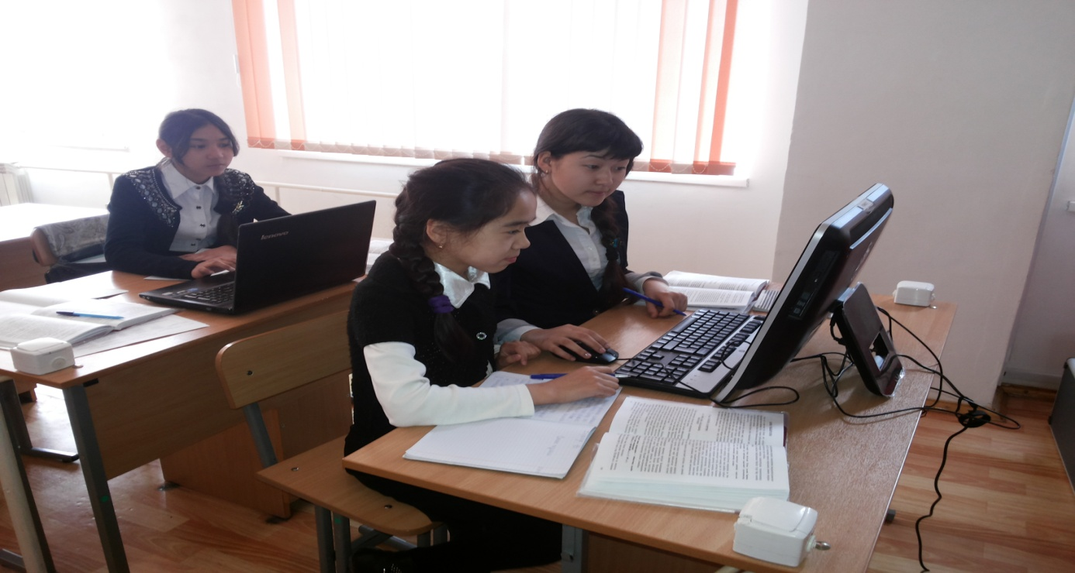

4. Алған мөлеметтерді сақта және принтерге жібер.
5. Жұмысты орындап мұғалімге тапсыр.
6. «Выйдите» из программы, закройте все «окна», компьютерді сөндір, реттігін сақтап.

- Сабақтың қортындысы.
Қосымша сұрақтар.
- Қандай құрылғыларды ток көздері деп атайды?
- Вольтампердік сипаттама нені білдіреді?
- Өткізгештерді тізбектей жалғағанда тізбектің жалпы кедергісі неге тең болады?Өткізгіштерді параллель жалғағанда ше?
- Асқын өткізгіштік дегеніміз не?
- Метал өткізгіштер кедергісінің температураға тәуелдігі қандай?

Ұй тапсырма. 1. Кайталау §40, §39, §38.

